
ชั้นประถมศึกษาปีที่ ๑ เวลา ๑ ชั่วโมง
แผนการจัดการเรียนรู้ที่ ๓
เรื่อง การฝึกเขียนพยัญชนะไทย ๒
เตรียมพร้อมดีไม่มีปัญหา

หน่วยการเรียนรู้ที่ ๑

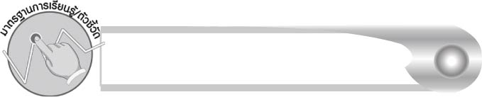
มาตรฐานการเรียนรู้/ตัวชี้วัด

มาตรฐานการเรียนรู้
มาตรฐาน ท ๔.๑ เข้าใจธรรมชาติของภาษาและหลักภาษาไทย การเปลี่ยนแปลงของภาษาและพลังของภาษา ภูมิปัญญาทางภาษา และรักษาภาษาไทยไว้เป็นสมบัติของชาติ
ตัวชี้วัด
ท ๔.๑ ป. ๑/๑ บอกและเขียนพยัญชนะ สระ วรรณยุกต์ และเลขไทย

จุดประสงค์การเรียนรู้สู่ตัวชี้วัด

๑. อธิบายวิธีการเขียนพยัญชนะ (K)
๒. จำแนกการเขียนพยัญชนะตามหัวพยัญชนะ (P)
๓. เขียนพยัญชนะไทย (P)
๔. มีความกระตือรือร้นในการเรียน (A)


สาระสำคัญ

การเขียนพยัญชนะไทยจะต้องเริ่มเขียนจากหัวของพยัญชนะก่อนเสมอ


สาระการเรียนรู้

วิธีการเขียนพยัญชนะไทย


สมรรถนะสำคัญของผู้เรียน

๑. ความสามารถในการสื่อสาร
- ทักษะการอ่าน
- ทักษะการเขียน
- ทักษะการฟัง การดู และการพูด
๒. ความสามารถในการคิด
- การสรุปความรู้
๓. ความสามารถในการแก้ปัญหา

คุณลักษณะอันพึงประสงค์


ใฝ่เรียนรู้
ตัวชี้วัดที่ ๔.๑ ตั้งใจ เพียรพยายามในการเรียนและเข้าร่วมกิจกรรมการเรียนรู้
มุ่งมั่นในการทำงาน
ตัวชี้วัดที่ ๖.๑ ตั้งใจและรับผิดชอบในการปฏิบัติหน้าที่การงาน
ตัวชี้วัดที่ ๖.๒ ทำงานด้วยความเพียรพยายามและอดทนเพื่อให้งานสำเร็จ
ตามเป้าหมาย
รักความเป็นไทย
ตัวชี้วัดที่ ๗.๒ เห็นคุณค่าและใช้ภาษาไทยในการสื่อสารได้อย่างถูกต้อง
เหมาะสม


ชิ้นงานหรือภาระงาน (หลักฐาน ร่องรอยแสดงความรู้)

ผลงานการเขียนพยัญชนะไทย

คำถามท้าทาย

การเขียนพยัญชนะไทยให้สวยและถูกต้อง เขียนอย่างไร

การจัดกิจกรรมการเรียนรู้

๑. ให้นักเรียนร่วมกันสนทนา โดยครูใช้คำถามท้าทาย ดังนี้
๏ การเขียนพยัญชนะไทยให้สวยและถูกต้อง เขียนอย่างไร
๒. ให้นักเรียนฝึกเขียนหัวพยัญชนะบนอากาศทีละตัวตามวิธีการที่ถูกต้อง โดยครูจะเป็นผู้บอกว่าเขียนตัวอะไร เช่น ง ฉ ถ อ ร
๓. ครูนำบัตรแสดงการเขียนหัวพยัญชนะไทยลักษณะต่าง ๆ ติดบนกระดานให้นักเรียนดู (แบบที่เป็นพยัญชนะหัวหยักและเส้นต่อจากหัวพยัญชนะเป็นเส้นเฉียง) ให้นักเรียนร่วมกันบอกวิธีการเขียนหัวพยัญชนะแล้วฝึกเขียนหัวพยัญชนะพร้อมกันช้า ๆ ทีละตัว โดยใช้นิ้วชี้เขียนบนอากาศ
และช่วยกันทายว่าหัวพยัญชนะนั้นมาจากพยัญชนะไทยตัวไหนบ้าง
๔. ครูนำบัตรพยัญชนะ ๗ ใบ มาให้นักเรียนดู ได้แก่ ฒ จ ส ข ค ซ ย ให้ตัวแทนนักเรียน ครั้งละ ๑ คน ออกมาเลือกบัตรพยัญชนะ ๑ ใบ นำไปติดบนกระดานให้ตรงกับบัตรคำแสดงวิธีการเขียนหัวพยัญชนะ ดำเนินกิจกรรมจนครบทุกบัตรคำ ครูและนักเรียนร่วมกันตรวจสอบความถูกต้อง
๕. ครูเลือกชื่อนักเรียนมา ๑ ชื่อ แล้วเขียนบนกระดาน จากนั้นขออาสาสมัครครั้งละ ๒ คน ออกมาแข่งขันกันเขียนลักษณะหัวพยัญชนะที่มีในชื่อนั้น ครูและเพื่อน ๆ ช่วยกันตรวจสอบความถูกต้องและดำเนินกิจกรรมนี้อีก ๒-๓ ครั้ง
๖. ให้นักเรียนและครูร่วมกันสรุปความรู้ ดังนี้
๏ การเขียนพยัญชนะไทยจะต้องเริ่มเขียนจากหัวของพยัญชนะก่อนเสมอ
๗. ให้นักเรียนร่วมกันแสดงความคิดเห็น โดยครูใช้คำถามท้าทาย ดังนี้
๏ การเขียนพยัญชนะไทยให้สวยและถูกต้อง เขียนอย่างไร

การจัดบรรยากาศเชิงบวก

ให้นักเรียนช่วยกันสังเกต ช่วยกันคิดและฝึกเขียนด้วยตนเอง ครูช่วยแนะนำและกระตุ้น
ให้นักเรียนเกิดความสนุกสนานและกระตือรือร้นในการเรียนรู้

สื่อการเรียนรู้

๑. บัตรแสดงวิธีการเขียนหัวพยัญชนะ
๒. บัตรพยัญชนะ
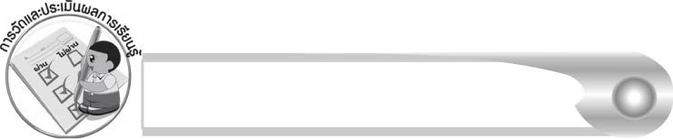
การวัดและประเมินผลการเรียนรู้

๑. วิธีการวัดและประเมินผล
สังเกตพฤติกรรมของนักเรียนในการเข้าร่วมกิจกรรม
๒. เครื่องมือ
แบบสังเกตพฤติกรรมการเข้าร่วมกิจกรรม
๓. เกณฑ์การประเมิน
การประเมินพฤติกรรมการเข้าร่วมกิจกรรม
ผ่านตั้งแต่ ๒ รายการ ถือว่า ผ่าน
ผ่าน ๑ รายการ ถือว่า ไม่ผ่าน

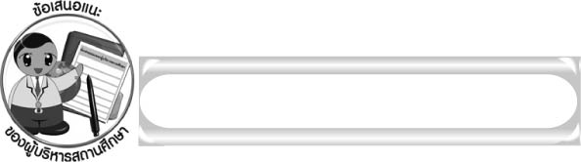
ข้อเสนอแนะของผู้บริหารสถานศึกษา

______________________________________________________________________________
______________________________________________________________________________
______________________________________________________________________________
______________________________________________________________________________
______________________________________________________________________________
______________________________________________________________________________
______________________________________________________________________________
______________________________________________________________________________
______________________________________________________________________________
______________________________________________________________________________
______________________________________________________________________________
______________________________________________________________________________
______________________________________________________________________________
______________________________________________________________________________
______________________________________________________________________________
______________________________________________________________________________
______________________________________________________________________________
______________________________________________________________________________
______________________________________________________________________________
______________________________________________________________________________
______________________________________________________________________________
______________________________________________________________________________
______________________________________________________________________________
______________________________________________________________________________

ลงชื่อ_________________________ (ผู้บริหารสถานศึกษา)
(_________________________)
________/________/_______

บันทึกหลังการสอน

ผลการจัดการเรียนการสอน

______________________________________________________________________________
______________________________________________________________________________
______________________________________________________________________________
______________________________________________________________________________
______________________________________________________________________________
______________________________________________________________________________

ปัญหา/อุปสรรค

______________________________________________________________________________
______________________________________________________________________________
______________________________________________________________________________
______________________________________________________________________________
______________________________________________________________________________
______________________________________________________________________________

แนวทางแก้ไข

______________________________________________________________________________
______________________________________________________________________________
______________________________________________________________________________
______________________________________________________________________________
______________________________________________________________________________
______________________________________________________________________________

ลงชื่อ_____________________________ (ผู้บันทึก)
(_________________________)
________/________/_______

